Luokituksen yhtenäistäminen Vaskissa

Tässä selvityksessä arvioidaan mahdollisuuksia yhtenäisen luokituksen käyttöönotolle Vaskissa. Samaan aikaan on selvitetty kuvailun keskittämistä Vaskissa. Yhtenäinen luokitus helpottaisi keskitettyä kuvailua, mutta kuvailun jonkinasteinen keskittäminen on mahdollista myös ilman luokituksen yhtenäistämistä. Myöskään kansallinen metatietovaranto (Melinda) ei vaadi luokituksen yhtenäistämistä.

Yhtenäiseen luokitukseen siirtymistä voidaan perustella työn säästöllä uutuusaineiston käsittelyssä. Voidaan myös olettaa, että yhtenäinen luokitus helpottaisi Vaskin asiakkaiden kirjastonkäyttöä. Toisaalta asiakasystävällisyyden tavoittelussa on otettava huomioon Vaskin kirjastojen kokoerot. Suoraan hyllytyksessä näkyvä yhtenäinen luokitus voi myös vaikeuttaa asiakkaiden kirjastonkäyttöä.

Yhteiseen luokitukseen siirryttäessä ainoana vaihtoehtona on tässä pidetty puhtaan YKL-luokituksen käyttöönottoa. Myös mahdollisuutta karkean hyllyluokituksen käyttöönottoon YKL-luokituksen rinnalle on pohdittu.

Luokituksen yhtenäistäminen ei ole Vaskin kokoisessa ja Vaskin tavoin historiallisia kerroksia sisältävässä tietokannassa helppoa tai halpaa. Toteutettavaa vaihtoehtoa valittaessa on yritettävä punnita sekä muutoksella saavutettavia etuja että muutoksesta seuraavia kustannuksia.

Luokituksen vaatima työ nykyään

Luokka merkitään tällä hetkellä Aurorassa kolmeen eri kohtaan: kahteen kohtaan tietueessa ja lisäksi niteen tietoihin (ks. kuvat s. 7-8).

Tietueessa on YKL-luokka kentässä 084

- Kenttä on kaikkien Vaski-kirjastojen yhteisessä käytössä
- Jos luettelointi saadaan BTJ:ltä, tämän kentän tieto on peräisin BTJ:ltä
- Luettelointitietojen täydentyessä eräajossa BTJ:n luokka syrjäyttää tietueessa mahdollisesti aikaisemmin olevan luokan
- Suurin osa kentässä 084 olevista tiedoista on peräisin Turun luokkatiedoista. Konversiossa kenttään siirrettiin tieto Finmarcin YKL-luokkakentästä, joka oli Pallas-kirjastoissa aikaisemmin vain Turun käytössä. Turun omien luokkien vuoksi kaikki kentän 084 tiedot eivät ole puhtaita YKL-luokkia.

Tietueessa on kirjastokohtainen luokkatieto kentässä 852

- Jokainen kirjasto merkitsee tietueeseen oman luokkansa kenttään 852. Eri kirjastojen 852-kentät erotetaan toisistaan kirjastokohtaisten ISIL-koodien perusteella.

Niteellä on hyllypaikkatieto

- Tietueessa olevan hyllypaikkatiedon lisäksi tiedon hyllypaikasta on Aurorassa oltava jokaisella niteellä
- Kirjastot merkitsevät itse hyllypaikan omiin niteisiinsä
- Tiedon pitäisi päivittyä kunkin kirjaston niteelle automaattisesti 852-kenttää muutettaessa, käytännössä Aurora ei aina toimi näin.
- Jos kirjastokohtainen 852-kenttä puuttuu, tieto päivittyy niteelle 084-kentästä

Jokaisessa kirjastossa käydään lisäämässä tietueeseen kenttä 852. Lisäksi tarkistetaan hyllypaikka myös nidetiedoissa. Kenttä 084 liittyy enemmän sisällönkuvailuun, siihen ei kaikissa kirjastoissa kosketa.

Aurora sanelee osittain sen, mikä malli on tällä hetkellä tehokas ja/tai mahdollinen. Lisäksi on otettava huomioon tulevat järjestelmät ja konversiot. Tehokkaimmassa (vähiten tietueen tietojen muuttamista vaativassa) uutuusaineiston käsittelymallissa luokka olisi vain kentässä 084.

Toisaalta sisällönkuvailuun käytettävän luokan ja hyllypaikan selvä käsitteellinen erottaminen toisistaan mahdollistaa joustavamman toiminnan. Pelkän 084-kentän varassa toimiminen mm. vähentäisi eräajojen hyötyjä, kun aineistoa ei enää voitaisi käsitellä lainauskuntoon ennen BTJ.n lopullisten luettelointitietojen saamista.

YKL-luokituksesta poikkeavat luokat Vaskissa

Vaskissa on tällä hetkellä käytössä seuraavat YKL-luokituksesta poikkeavat luokat.

Kokonaan omia luokkia

Turku

- Omia alaluokkia pääluokissa 38, 42, 86, 88, 92, lisäksi kielten luokissa on käytetty omaa muotoluokkaa 072
- Omia luokkia on käytetty yli 3000 tietueessa, noin 5860 niteessä

Turun museokeskus

- Turun museokeskuksella on täysin YKL-luokituksesta poikkeava luokitus

Uusikaupunki

- Suomen kieltä ulkomaalaisille
- 64 nidettä

Raisio

- Tatuointi, musiikin omat luokat
- 545 nidettä

YKL-luokan perässä sijainnin kertova koodi

Useissa kirjastoissa on käytetty varsinkin kaunokirjallisuudessa YKL-luokan perässä kirjaimia, jotka kertovat niteen tarkemman sijainnin. Ottamalla käyttöön Auroran sijainteja / osastoja näistä luokista päästäisiin osittain eroon.

Niteen sijaintitiedoilla asiaa ei voida ratkaista seuraavissa tapauksissa, koska Auroran nelitasoisen sijaintimäärittelyn perään tarvittaisiin vielä viides taso:

- Turku (musiikkiosaston merkintä ”bokseista”)

- Uusikaupunki (jako lasten / nuorten kaunokirjallisuuteen)

- Raisio (jako lasten / nuorten aineistoon)

- Kaarina (novellit)

- Osa Naantalin luokista

Käytössä on lyhennettyjä luokkia / karkea versio YKL:stä

Lieto (koko kokoelma)

Naantali (lasten aineisto)

Muotoluokkia on jätetty käyttämättä

Turku (olemassa päätökset milloin kutakin muotoluokkaa käytetään)

Kaarina (ei käytetä ollenkaan)

Uusikaupunki

Aikaisemmin käytössä olleet luokat

Lisäksi tietokannassa on paljon eri kirjastojen aikaisemmin käytössä olleita luokkia, joilla ei enää ole hyllytyksen kannalta merkitystä. Tiedonhaunkaan kannalta näillä ei luultavasti ole suurta merkitystä.

Luokituksen merkitys tiedonhaussa

Hyllypaikan lisäksi luokituksella on merkitystä tiedonhaussa. Merkitys on suurin vanhassa asiasanoittamattomassa aineistossa. Aurorassa pystyy tekemään sekä luokkaan (kenttä 084) että hyllypaikkaan (kenttä 852) kohdistuvaa tiedonhakua. Hyllypaikkaan kohdistuva tiedonhaku ei tällä hetkellä toimi ihanteellisesti, koska hakuun ei pysty yhdistämään yksittäisen kirjaston ISIL-koodia oikealla tavalla. Sisällönkuvailuna luokan 084 tieto on luotettavampaa.

Koska Vaskin luokkatiedot ovat peräisin useasta historiallisia kerroksia sisältäneestä tietokannasta, luokitus ei ole edes kentässä 084 johdonmukaista. Luokan perusteella tehty tiedonhaku on Vaskissa siksi epätarkempaa kuin kirjastotietokannoissa yleensä.

Luokitus jatkossa - vaihtoehdot

- Yhtenäinen luokitus

  - Vain uudessa aineistossa

  - Myös takautuvasti

  - Takautuvasti vain osassa kokoelmia

- Ei yhtenäistä luokitusta

  - Hyllypaikan merkitseminen jokaisessa kirjastossa

    - tietueeseen ja niteelle
    - vain niteelle

  - Hyllypaikkojen merkitseminen keskitetysti

- Yhtenäinen luokitus käyttöön rajatusti

Vaihtoehtoisten mallien seuraukset

1a – yhtenäinen luokitus vain uudessa aineistossa

Jos siirrytään yhtenäiseen luokitukseen vain uudessa aineistossa, seuraukset näkyvät asiakkaille epäjohdonmukaisena hyllytyksenä. Saman teoksen eri painokset / kieliversiot voivat tässä tapauksessa olla eri paikoissa ja samaa aihetta käsittelevää aineistoa on useassa paikassa.

Näitä seurauksia on kaikissa kirjastoissa, mutta ongelman koko vaihtelee. Osassa kirjastoja vaikutukset ovat todella suuria.

Luokkien käyttäminen tiedonhaussa vaikeutuu myös, mikäli takautuvia korjauksia ei tehdä. Tiedonhaun ongelmia voitaisiin kuitenkin yrittää vähentää tekemällä massakorjauksia tietueiden 084-kenttiin.

Toteutus käytännössä

- Yhtenäiseen luokitukseen siirtyminen tehtäisiin niin, että uusissa tietueissa luovuttaisiin kokonaan 852-kentistä, tiedot olisivat vain 084-kentässä.

1b – yhtenäinen luokitus myös takautuvasti

Yhtenäiseen luokitukseen siirtyminen myös takautuvasti vaatisi Vaskin kokoelmien läpikäyntiä ja uudelleentarroitusta. Kokoelmien laajuuden vuoksi tämä olisi kallis vaihtoehto. Korjausten tekeminen kestäisi niin pitkään, että mallin 1a ongelmista kärsittäisiin tässäkin mallissa pitkään.

Toteutus käytännössä

- Uusissa tietueissa kuten mallissa 1a.
- Vanhan kokoelman läpikäynti

1c – yhtenäinen luokitus takautuvasti vain osassa kokoelmia

Yhtenäiseen luokitukseen siirryttäessä takautuvia korjauksia voitaisiin tehdä pelkästään niissä kirjastoissa, joiden kokoelmissa luokituksen yhtenäistäminen aiheuttaisi näkyvimpiä ongelmia. Näitä kirjastoja ovat ne, jotka käyttävät nyt kokonaan omia luokkia tai lyhennettyä/karkeaa luokitusta. Osassa kirjastoja tämäkin vaihtoehto vaatisi suurten nidemäärien käsittelyä.

Toteutus käytännössä

- Uusissa tietueissa kuten mallissa 1a.
- Vanhan kokoelman läpikäynti kunkin kirjaston tiedossa olevien suurten YKL-poikkeamien perusteella

2a – ei yhtenäistä luokitusta – hyllypaikat merkitään kirjastoissa

Jos luokitusta ei yhtenäistetä (mutta kuvailu keskitetään) luokkien merkitsemistä jatketaan kaikissa kirjastoissa.

- Työtä yksinkertaistaisi se, että kirjastokohtainen hyllypaikka merkittäisiin pelkästään niteelle
- Hyllypaikan merkitsemisestä pelkästään niteelle on seurauksia, joiden vaikutus myös tulevaisuudessa pitäisi osata arvioida (tiedonhaku, tietojen säilyminen järjestelmää vaihdettaessa, 084-kentän muuttumisen vaikutus niteen tietoihin).

2b – ei yhtenäistä luokitusta – hyllypaikat merkitään keskitetysti

Tämä vaihtoehto on käytännössä mahdoton. Keskitetty kuvailu ja luokituksen pitäminen ennallaan edellyttää hyllypaikkojen merkitsemistä hajautetusti. Keskitettyä kuvailua tekevät eivät voi hallita muiden kirjastojen hyllypaikkoja.

3 - yhtenäinen luokitus käyttöön rajatusti

Yhtenäinen luokitus olisi helpointa ottaa käyttöön aikuisten kaunokirjallisuudessa. Tämä tarkoittaisi luopumista luokan perässä olevista kirjainkoodeista ja lyhennetyistä YKL-luokista.

Tällainen rajattu yhtenäiseen luokitukseen siirtyminen mahdollistaisi yhtenäisen luokituksen seurauksien tutkimisen käytännössä. Kokeilemalla yhtenäistä luokitusta rajatulla alueella voitaisiin tutkia mm. sitä, voidaanko tietokannassa toimia eri säännöillä eri kokoelman osien suhteen (osassa tietokantaa käytettäisiin kenttää 852, osassa pelkästään kenttää 084).

Kaunokirjallisuuden luokituksen yhtenäistäminen ei ilmeisesti juurikaan vaatisi niteiden tarrojen muuttamista. Hyötynä muutoksesta olisi uutuusaineiston käsittelyn tehostuminen ja mm. verkkokirjaston saatavuusnäkymien yksinkertaistuminen.

Karkea hyllyluokitus vs. yhtenäinen luokitus

Jos luokituksen yhtenäistämisellä haetaan työn säästöä (= mahdollisimman vähäistä tarvetta valmiiden tietojen muokkaamiseen), luokituksen on oltava YKL. Toisaalta on esitetty myös toiveita nykyistä karkeammasta hyllyluokituksesta. Luokituksen yhtenäistäminen ja karkean hyllyluokituksen käyttöönotto ovat keskenään osin ristiriitaisia tavoitteita. Teknisesti niiden toteuttaminen yhtä aikaa olisi kuitenkin mahdollista.

Hyllyluokitus ja sisältöä kuvaileva luokitus on Aurorassa mahdollista erottaa toisistaan. Osassa Vaski-kirjastoja on jo nyt käytössä karkea hyllyluokitus.

Yhtenäisen karkean hyllyluokituksen käyttö Vaskissa tapahtuisi näin

- 084-kentässä olisi tarkka YKL-luokka
- Tietueessa olisi vain yksi 852-toistuma Vaskin ISIL-koodilla, siinä olisi kaikille yhteinen karkea hyllyluokka

Tässä mallissa olisi luokituksen yhtenäistämiseen yleensä liittyvien käytännön ongelmien lisäksi muutakin mietittävää. Perusongelma on hyllyluokituksen taso. Miten oikea taso määritellään? Suuressa kokoelmassa on esim. erittäin tarkoituksenmukaista pitää erilaisia käsitöitä käsittelevät kirjat omissa alaluokissaan, pienessä kokoelmassa saattaa riittää yksi luokka kaikille käsitöille. Hyvän kuvan ongelmista saa vertaamalla Liedon kirjastossa käytössä olevaa karkeaa luokitusta Turun pääkirjaston tieto-osaston tarpeisiin.

Työprosessin yksinkertaistamisen kannalta tähän malliin liittyy myös se ongelma, että 852-kentän käyttäminen on mallissa aina välttämätöntä.

Luokan / hyllypaikan merkitseminen Vaskissa nyt

Tietueessa on kaikille yhteinen 084-kenttä ja jokaisen kirjaston oma 852-toistuma

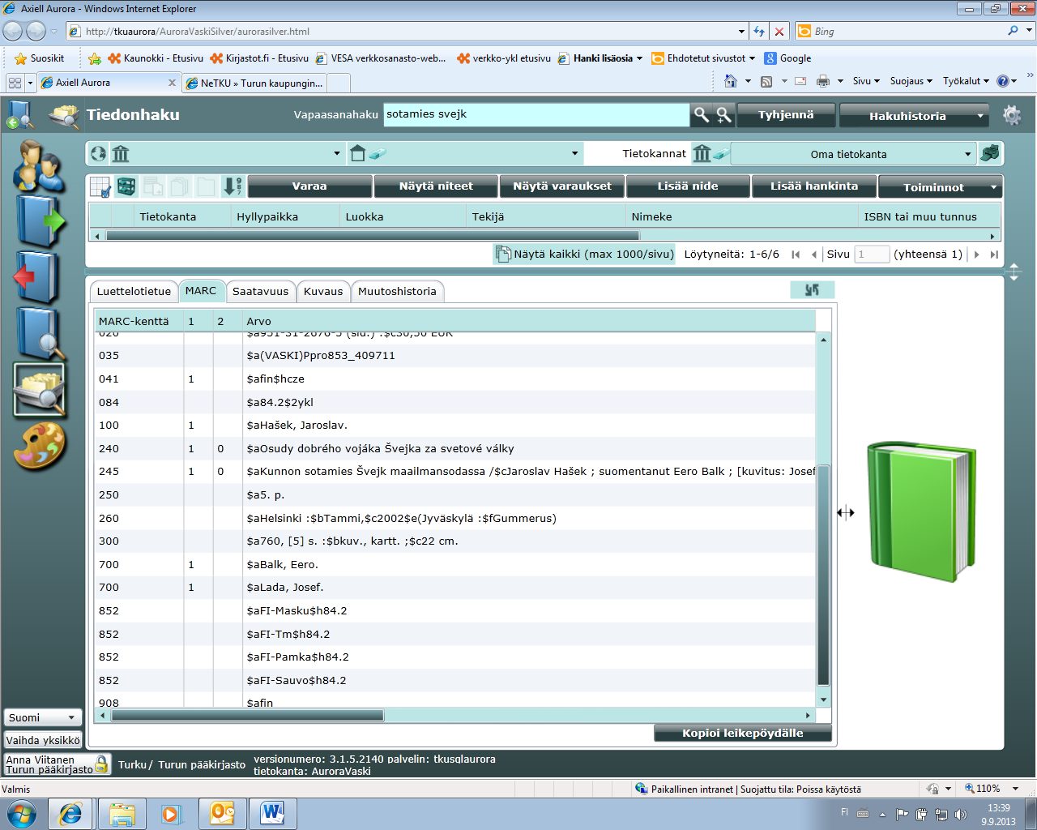

Niteeseen on tallennettu kentässä 852 oleva hyllypaikka.

